2016-2017 учебный год
Д/с «Теремок». Пропаганда ППБ, ДЮП «Спасатели» (декабрь 2016)

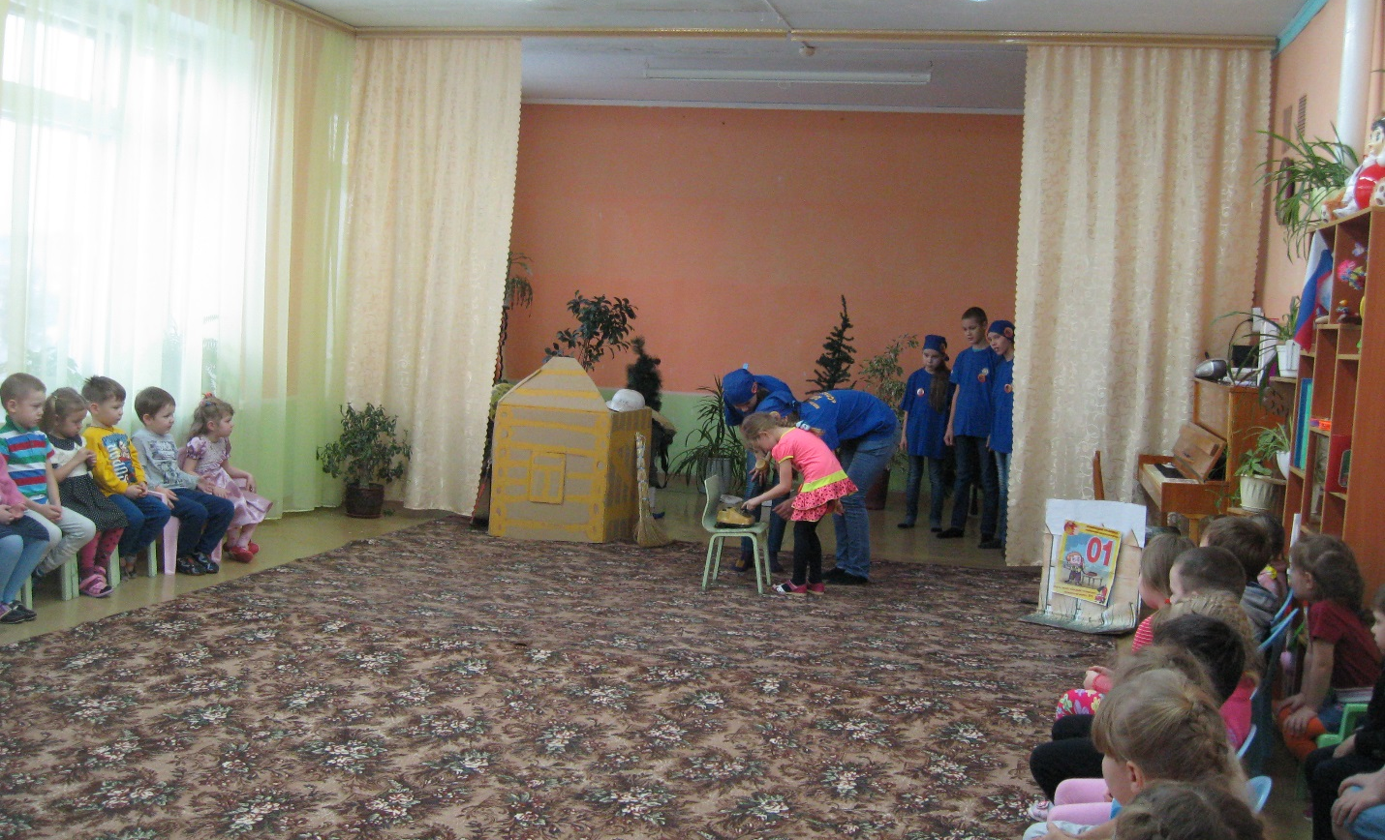

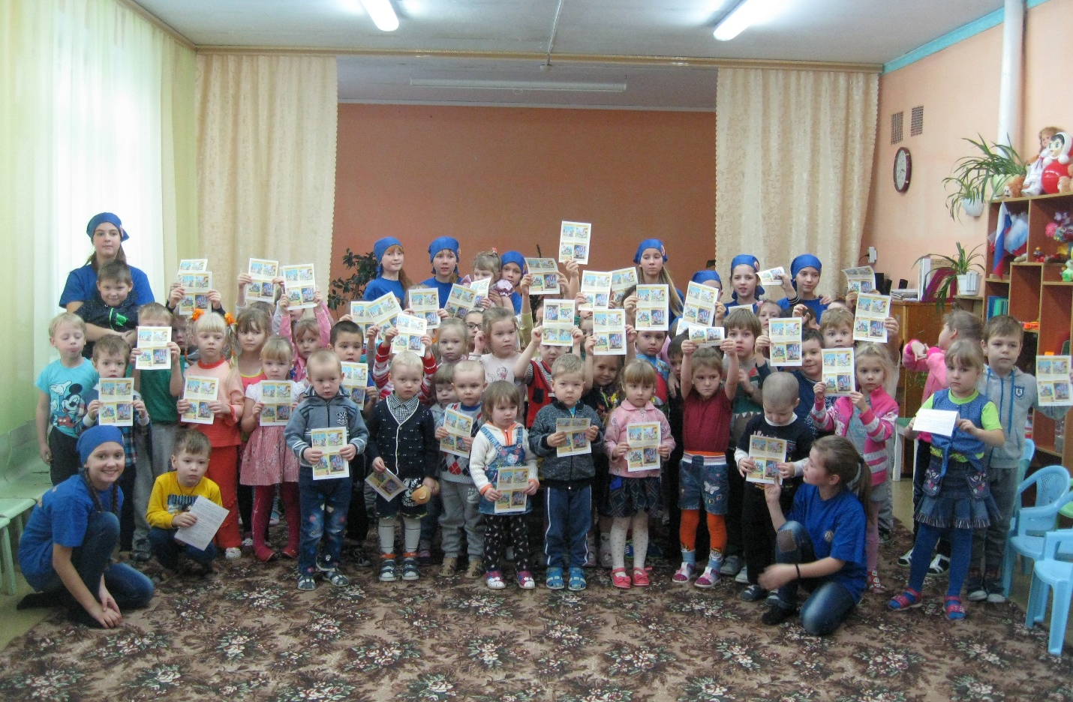

2016-2017 учебный год
ДЮП «Спасатели» Пропаганда ППБ среди населения (апрель2017)

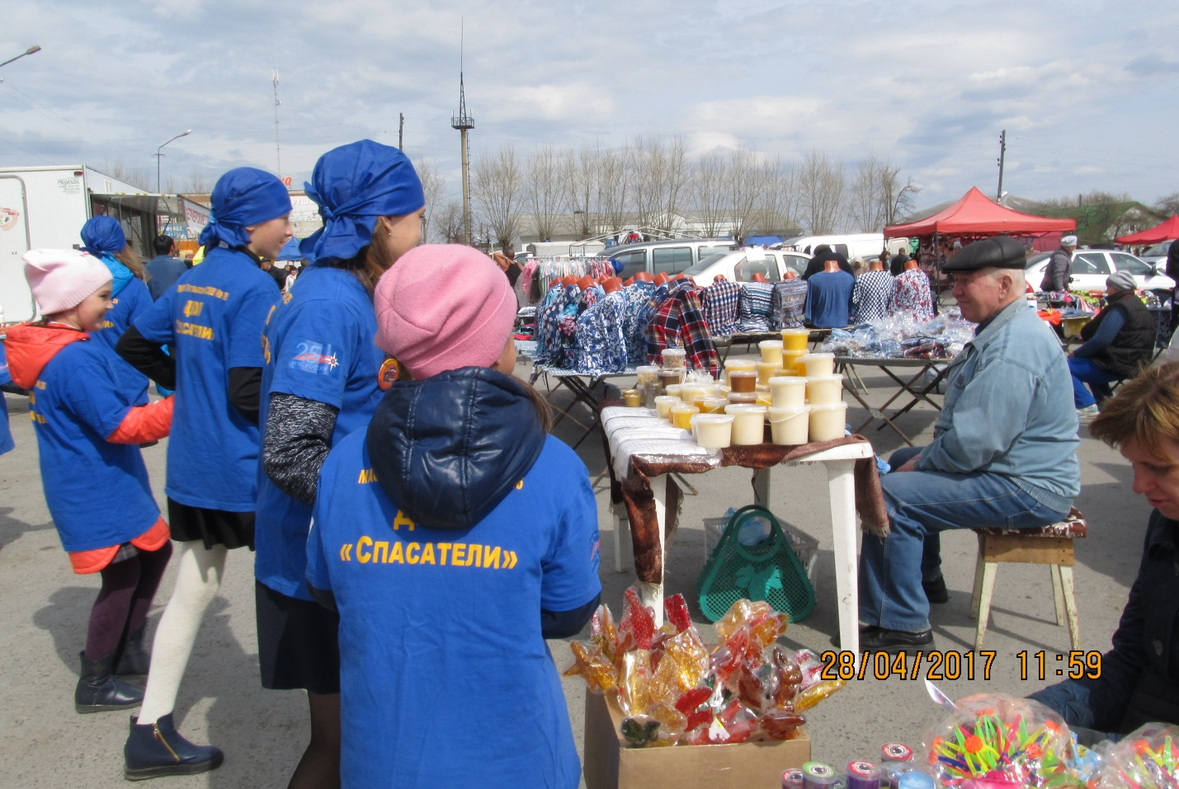

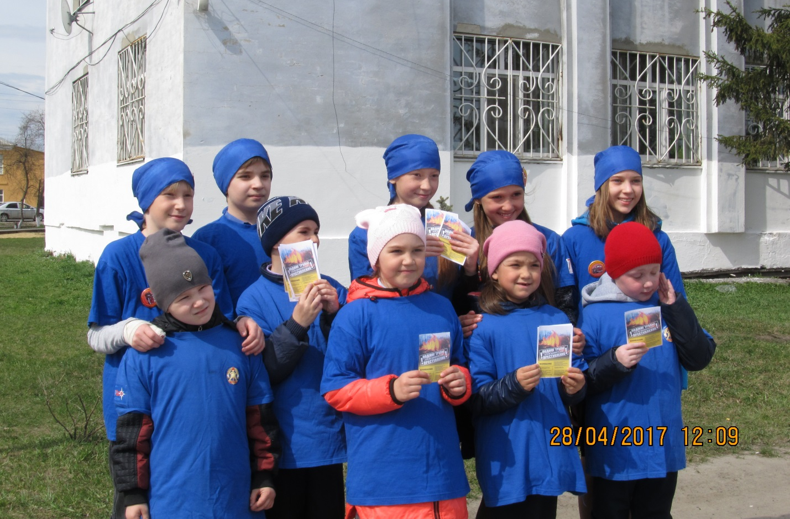
2016-2017 учебный год
ДЮП «Спасатели», Районный слет ДЮП (март 2017)
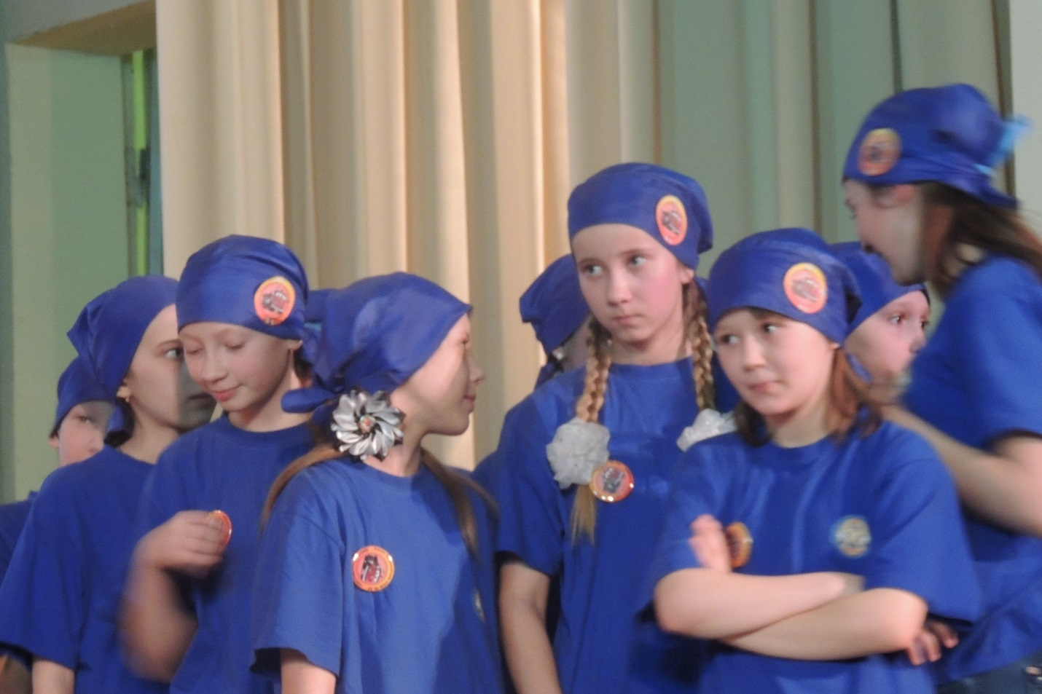

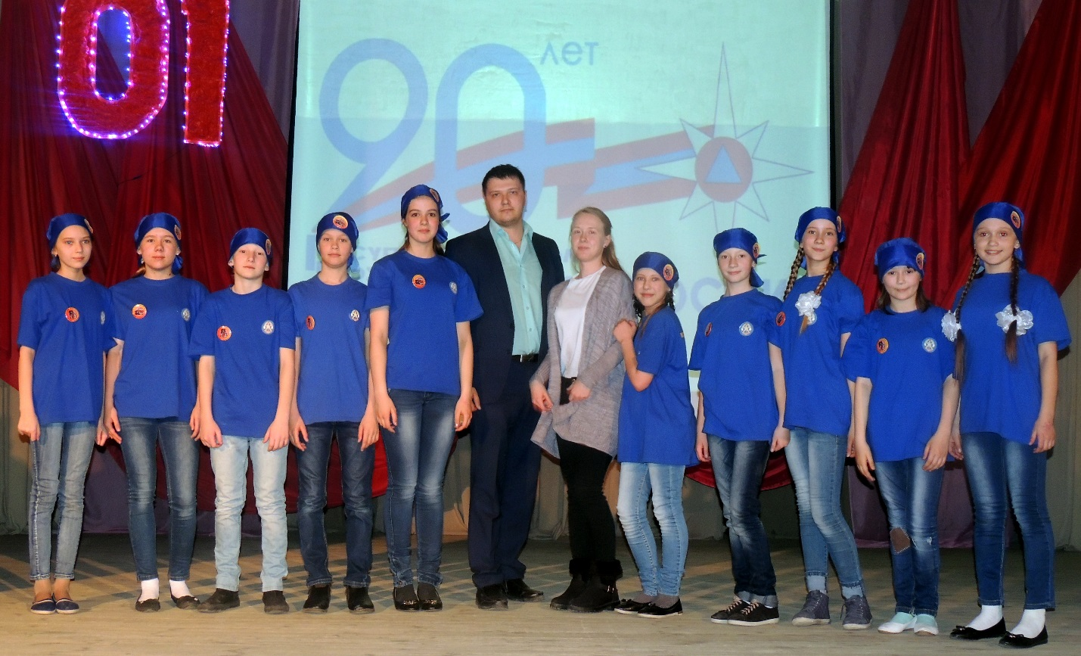

2016-2017 учебный год
ДЮП «Спасатели», Районный слет ДЮП (март 2017)
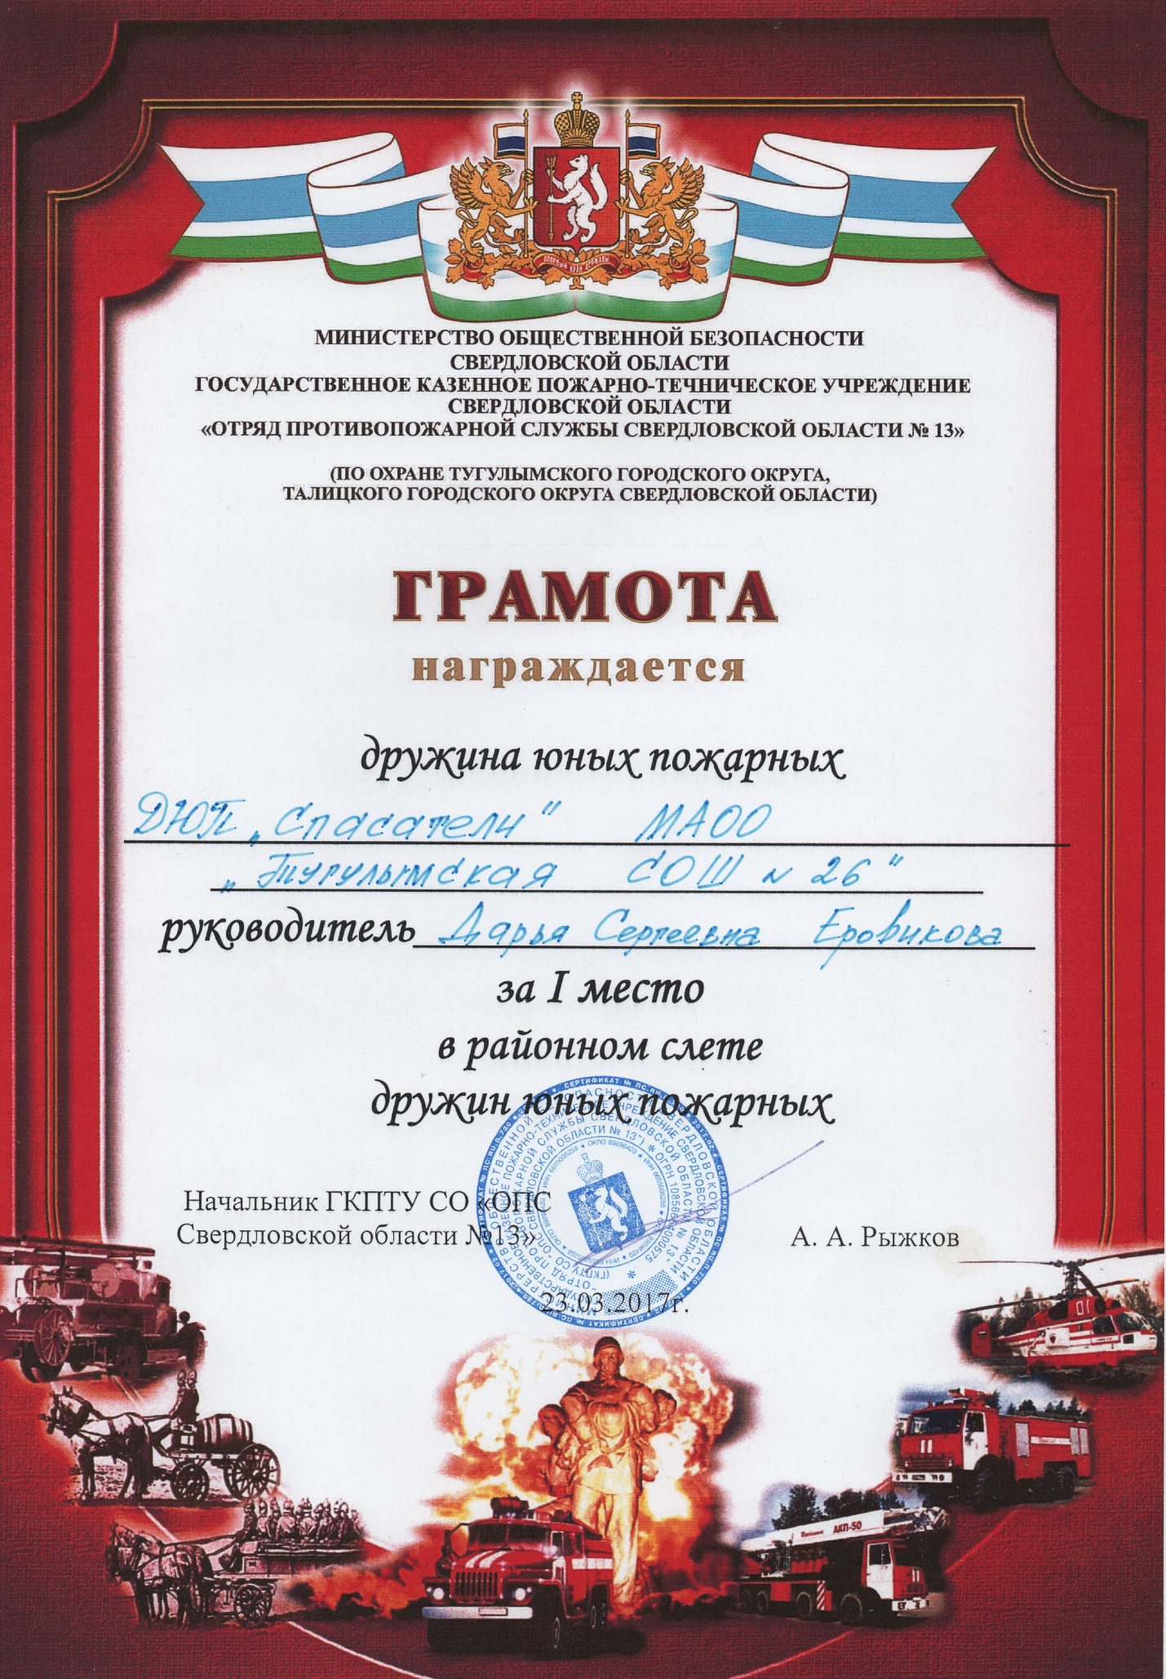
2017-2018 учебный год
Д/с «Теремок». Профилактическая работа, ДЮП «Спасатели»
(ноябрь 2017)
